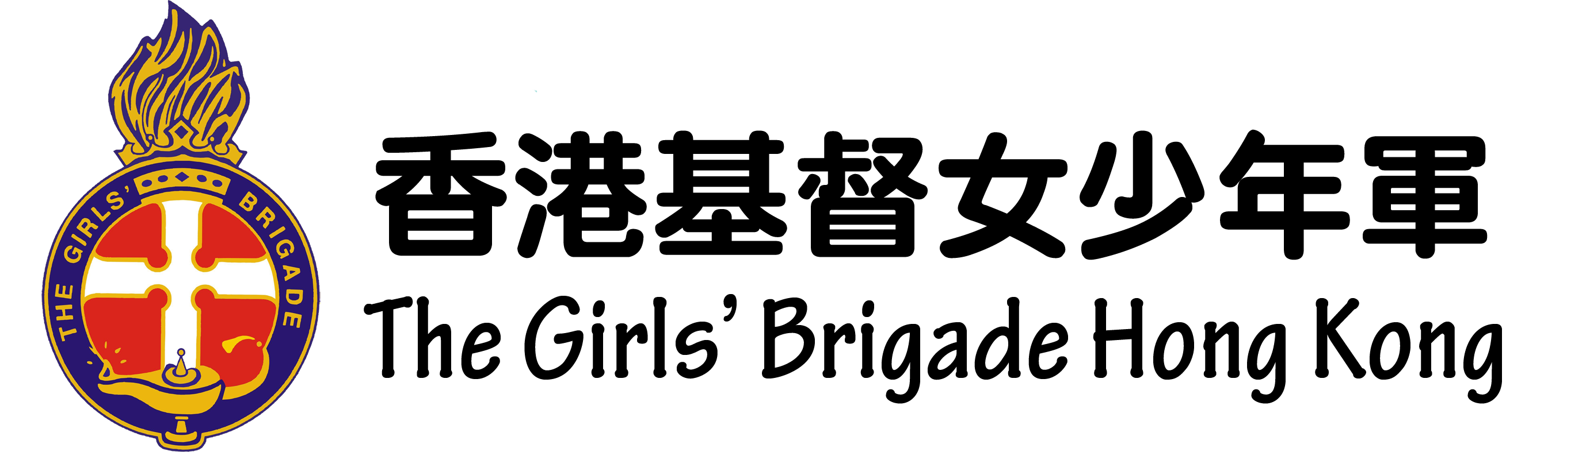
建立日期：29/04/2008
修改日期︰13/04/2023
繳費方法：
支票:抬頭為「香港基督女少年軍」
銀行轉賬:恆生銀行「385-690623-883」
連同轉賬收據一併交回；
現金:親臨總部遞交
小領袖訓練課程 2023
報名表
致：總部 (傳真: 2602 7663) 由：第_______分隊
人數 | 參與課程  (金/紅/藍) | 會員編號 | 隊員姓名 | 隊員聯絡電話(可whatsapp) | 電郵地址 | 關懷資助  (全/半) | 實習狀況  (如適用) | 特殊學習需要 | 信仰狀況 | 已考獲證書
1 |  |  |  |  |  | 全 / 半 | □ 已完成實習  □ 已完成50%實習  □ 已完成80%實習 |  | □ 未決志  □ 已決志  □ 已受水禮 | 金徽 □ 年份: ________  紅徽 □ 年份: ________  綠徽 □ 年份: ________
2 |  |  |  |  |  | 全 / 半 | □ 已完成實習  □ 已完成50%實習  □ 已完成80%實習 |  | □ 未決志  □ 已決志  □ 已受水禮 | 金徽 □ 年份: ________  紅徽 □ 年份: ________  綠徽 □ 年份: ________
3 |  |  |  |  |  | 全 / 半 | □ 已完成實習  □ 已完成50%實習  □ 已完成80%實習 |  | □ 未決志  □ 已決志  □ 已受水禮 | 金徽 □ 年份: ________  紅徽 □ 年份: ________  綠徽 □ 年份: ________
4 |  |  |  |  |  | 全 / 半 | □ 已完成實習  □ 已完成50%實習  □ 已完成80%實習 |  | □ 未決志  □ 已決志  □ 已受水禮 | 金徽 □ 年份: ________  紅徽 □ 年份: ________  綠徽 □ 年份: ________
備註： 1. 必須填寫所有資料 2. 請在適當□加✓ 3. 如報名表不敷應用，請自行加頁。 4.所有課程之報名，一經繳費作實，本機構將不接受退款申請。
課程 | 費用 | 總人數 | 共計 | 請註明收據抬頭
金徽 | $800 x _____人 | 人 | $ | □ 分隊名稱  □ 隊員姓名
紅徽 | $1200 x _____人 | 人 | $ | □ 分隊名稱  □ 隊員姓名
藍徽 | $800 x _____人 | 人 | $ | □ 分隊名稱  □ 隊員姓名

分隊隊牧/導師姓名： _______ 分隊隊牧/導師簽署： 日 期： _____________
~~~~~~~~~~~~~~~~~~~~~~~~~~~~~~~~~~~~~~~~~~~~~~~~~~~~~~~~~~~~~~~~~~~~~~~~~~~~~~~~~~~~~~~~~~~~~~~~~~~~~~~~~~~~~~~~~~~~~~~~~~~~~
總部專用
收表日期： 職員簽署： 收 費：$ _________ ( □ 現金 □ 支票 ____ ) 收據編號：

